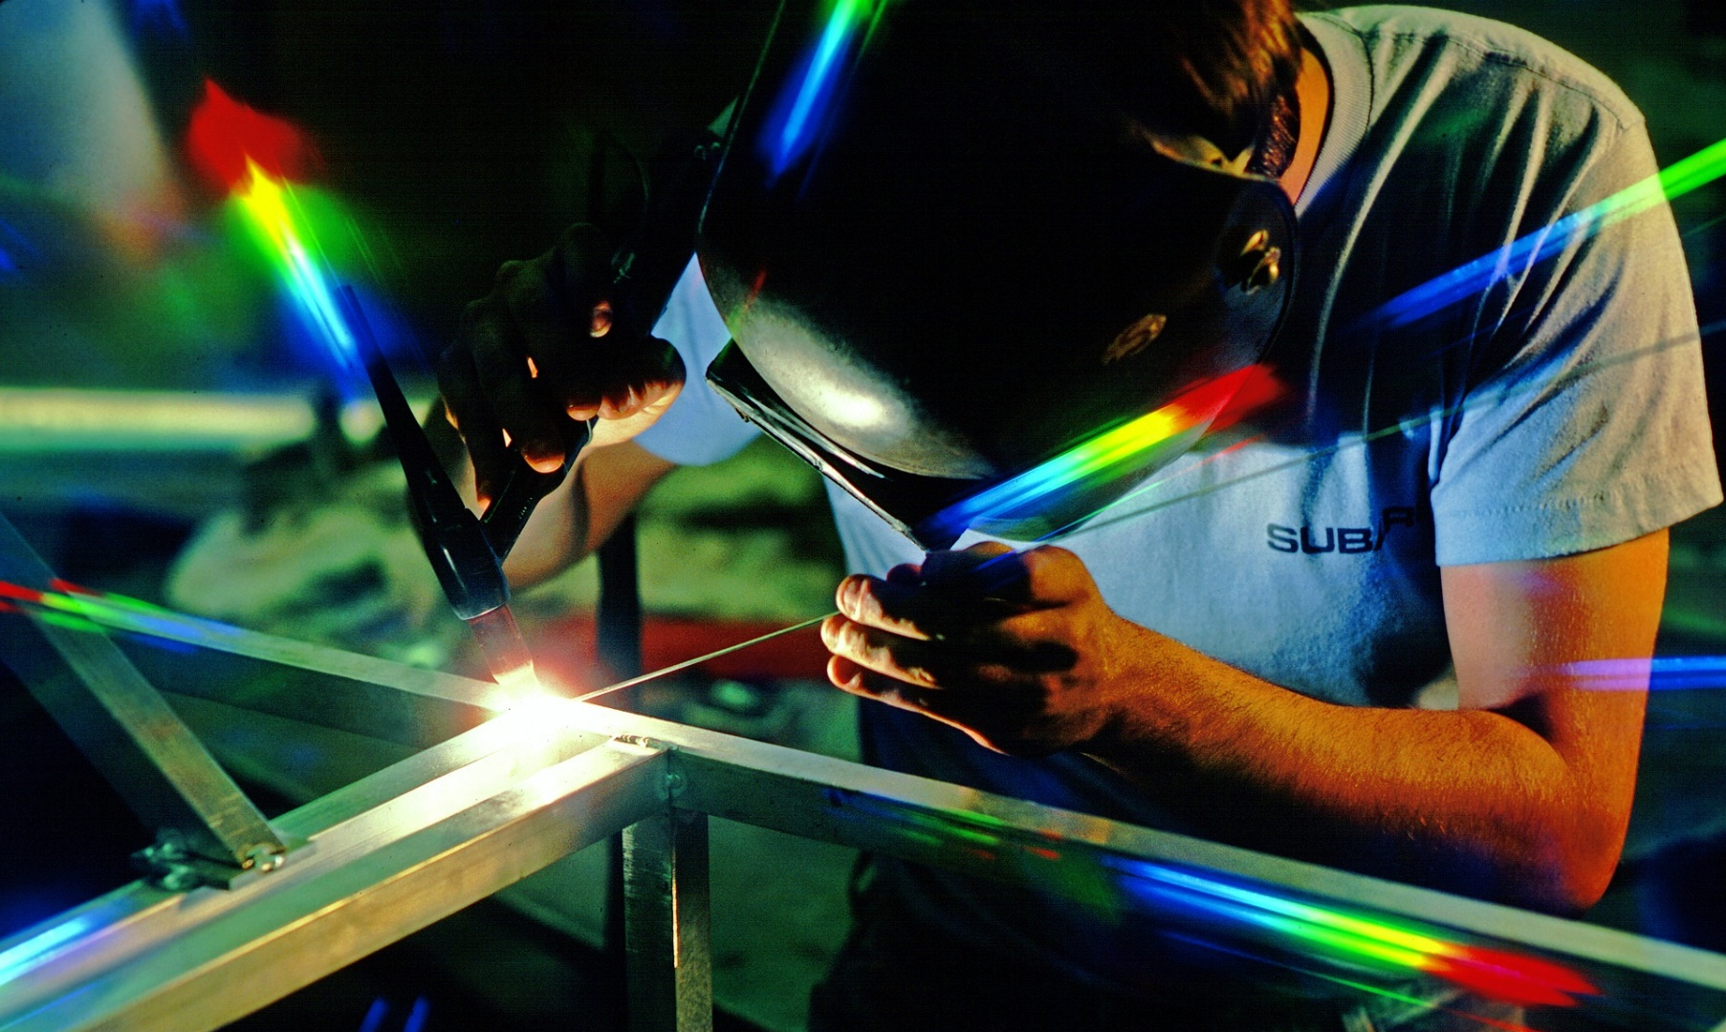


S rozhodováním ti pomůže:

- laborant - CRYTUR, spol. s r.o.
- seřizovač tvářecích strojů a seřizovač 100% kontrolních automatů - KAMAX s.r.o.
- operátor-seřizovač - ONTEX CZ s.r.o.
- fyzioterapeut - Krajská nemocnice Liberec - Nemocnice Turnov
- policista - Krajské ředitelství policie Libereckého kraje
- řidič - BusLine a.s.

Závaznou registraci proveďte nejpozději do neděle 26. 4. 202 ZDE

Rozhoduješ se, na jakou střední školu půjdeš? Čím chceš být?
Napadlo tě, kde můžeš po škole pracovat?

Přijď si na vlastní kůži vyzkoušet zajímavé profese!
Seznam se s firmami ve tvém okolí a vyber si tu správnou školu pro Tebe.
28. dubna 2022
ONLINE přes aplikaci zoom
Od 10:00 do 12:00

Bližší informace podá Ing. N. Vojtíšková na telefonu 225 279 881 nebo 733 643 520.

živá knihovna povolání

